SCHELL MONTUS Waschtisch-Modul

SCHELL

Eigenschaften

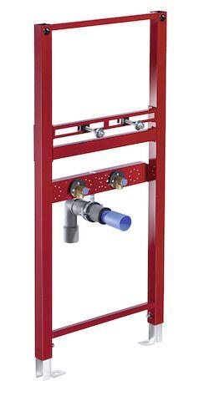

Oberfläche

beschichtet

Werkstoff

Stahl

Breite (mm)

500,00

Höhe (mm)

1.150,00 - 1.240,00

Tiefe (mm)

85,00 - 140,00

Äußerer Rohrdurchmesser Abflussrohr (mm)

50,00

Produktserie

MONTUS

Gewindegröße Hahnanschluss

1/2 Zoll